Tela de login

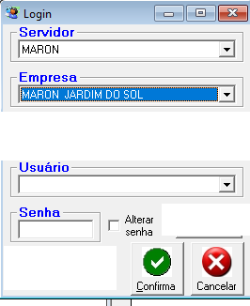

Parte inferior de pesquisa

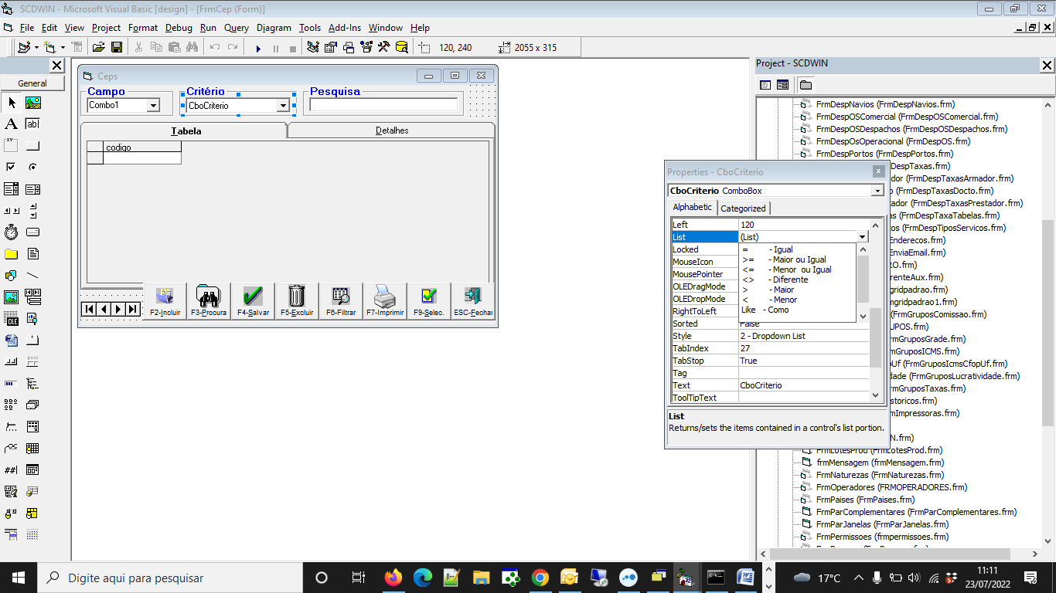

Coração do Sistema a tabela OS no sistema antigo

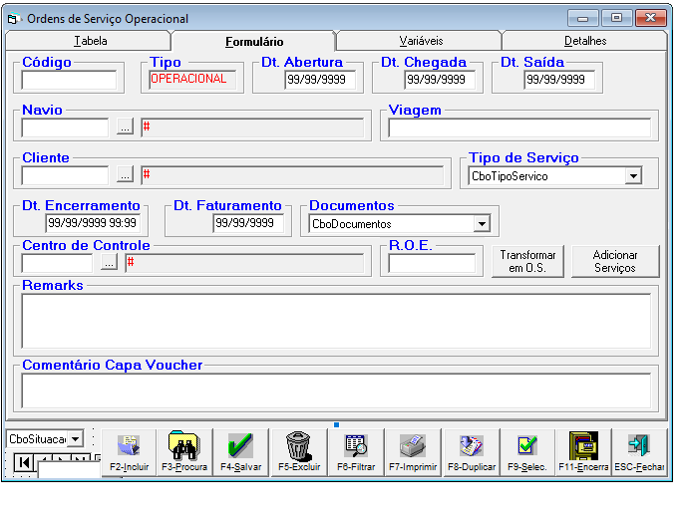

Database:

Server:192.168.15.150

Database:dbstrade

Tabela: parametros

Wallpaper.jpg ou png

Operadores

Senhas com decrypt e o encrypt

Acessos

permissoes

Desenvolvimento seguintes tabelas:

**Tabelas Cadastrais**

os_navios

os_tipos_servicos

os_subgrupos_taxas

os_taxas

os_moedas

os_moedas_cotacoes

**Tabelas Cadastrais comuns que servirão para o todos os nosso projetos**

Planocontas por ultimo

pessoas

pessoas_contatos

pessoas_enderecos

operadores (logar já por essas tabelas)

permissoes

**Tabelas Movimentação**

os

os_servicos_itens